Ленин о диктатуре пролетариата
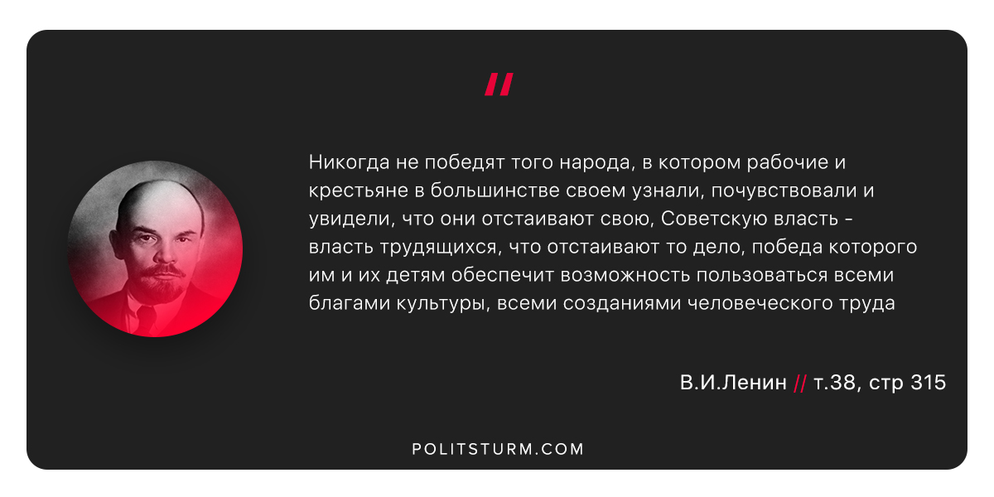

Оригинальная статья
2018-10-31

“Никогда не победят того народа, в котором рабочие и крестьяне в большинстве своем узнали, почувствовали и увидели, что они отстаивают свою, Советскую власть – власть трудящихся, что отстаивают то дело, победа которого им и их детям обеспечит возможность пользоваться всеми благами культуры, всеми созданиями человеческого труда”
В.И. Ленин. Том 38, стр. 315

Оригинальная статья

